RYS. NR 7 Szafka łazienkowa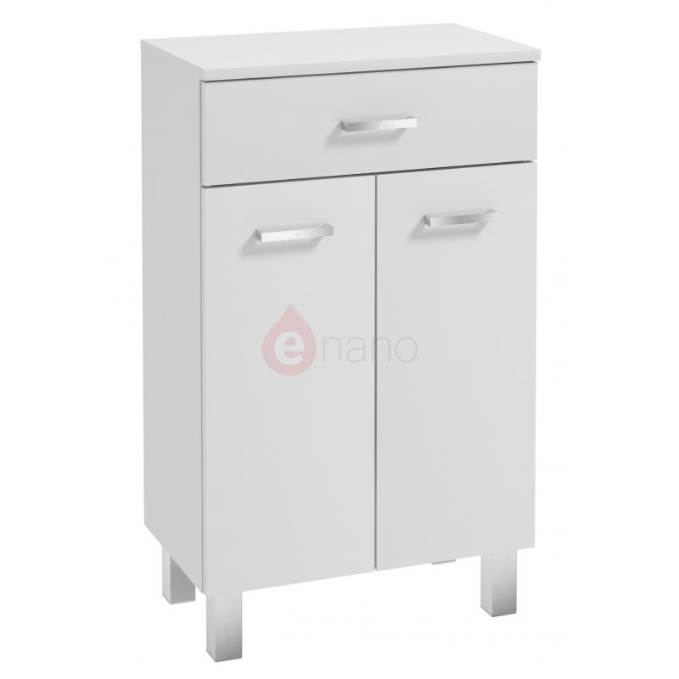
Wymiary:
• Szerokość: 50 cm
• Wysokość: 85 cm
• Głębokość: 30 cm

